Hadoop安装部署步骤

目录
Hadoop安装部署步骤 1
目录 1
虚拟机安装 2
一、硬件环境 2
二、相关软件 2
三、JDK1.6安装和配置 3
四、安装Hadoop 及配置 3
五、打开9000和9001端口方法 5
六：常遇问题解决办法 6
1、关闭防火墙，每台机子都要关 6
2、修改主机名和设置固定IP 6
3、更换IP需要做什么？ 7

本文以虚拟机安装hadoop集群为例!!!安装过程如有疑问请email:zhiying8710@hotmail.com

虚拟机安装
不要用Cgywin

系统都为32位的Centos 5

Linux安装ssh协议，安装的时候选中ssh安装包。

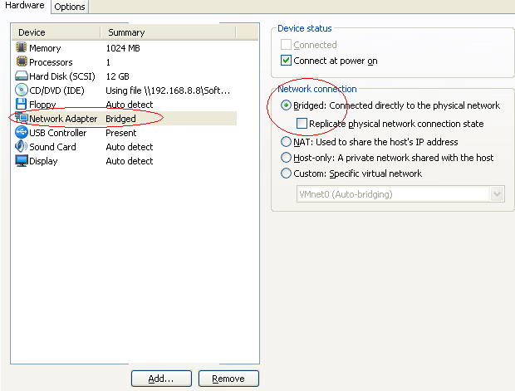

一、硬件环境
2机器，通过hostname进行设置：
master(192.168.1.102)
slave1(192.168.1.101)
该环境目前只有2个节点，有资源的话可以增加slave2、slave3…

虚拟机上安装linux的话，用使用桥接的方式，在虚拟机系统名称上点右键——设置：
如果桥接不行可以选NAT
给每个linux设置固定的ip,因为不设置的话虚拟机每次启动的时候会重新分配ip.

二、相关软件
hadoop-0.20.2
jdk-6u30-linux-i586.bin

三、JDK1.6安装和配置
(1)在每台机器上运行二进制文件：./jdk-6u18-linux-x64-rpm.bin 或
(2)编辑每台机器的/etc/profile,增加如下内容
export JAVA_HOME=/usr/jdk1.6.0_21
export CLASSPATH=$CLASSPATH:$JAVA_HOME/lib:$JAVA_HOME/jre/lib
export PATH=
$PATH:$JAVA_HOME/lib:$JAVA_HOME/jre/bin:$PATH:$HOME/bin
注:环境变量视具体安装情况而定,下同

四、安装Hadoop 及配置
(1)以root登录，在master和 slave1上分别修改/etc/hosts，添加如下内容:
192.168. 1.102 master
192.168.1.101 slave1

(2)用root登陆,建立hadoop用户
useradd hadoop
passwd hadoop
输入容易记忆的密码：如hadoop

(3)进入hadoop目录，使用如下命令：（注意权限问题）
注意：如果是master和salve的IP有变化的话，需要重新执行此步。
（出现问题可使用root账户查看/var/log/secure日志文件）
su - hadoop #进入hadoop用户目录
ssh-keygen -t rsa #建立ssh目录,敲回车到底，这个命令将为hadoop上的用户
hadoop生成其密钥对，询问其保存路径时直接回车采用默认路径，当提示要为生成的密钥输入passphrase的时 候，直接回车，也就是将其设定为空密码。生成的密钥对id_rsa，id_rsa.pub，默认存储在/root/.ssh目录下
chmod 755 .ssh #赋予755权限
cd .ssh
#ls –l
id_rsa id_rsa.pub

(4)这一步骤仅在master上执行，下列命令会提示你输入slave1的密码，按照提示输入即可，如果失败可重新尝试执行命令
cat ~/.ssh/id_rsa.pub >> ~/.ssh/authorized_keys
#把公用密匙添加到authorized_keys 文件中（此文件最后一定要赋予644权限）

ssh slave1 cat ~/.ssh/id_rsa.pub >> ~/.ssh/authorized_keys
#上面条命令是把其他slave节点的公钥拷贝到master节点中的authorized_keys，#有几个slave节点就需要运行几次命令，slave1是节点名称
scp ~/.ssh/authorized_keys slave1:~/.ssh/authorized_keys
#把authorized_keys文件拷贝回每一个节点，slave1是节点名称

(5)在master上连接所有slave节点，输入如下命令，上有几个slave节点就要输入几次，注意每次输入后，要返回master节点，重新输入命令：
ssh slave1 #需要选择yes/no 选择yes即可

此时 ls .ssh 结果如下：
authorized_keys id_rsa id_rsa.pub known_hosts

(6)Hadoop的安装,将下载好的hadoop-0.20.2.tar.gz文件上传到四台机器上的/usr //解压文件
tar xvfz hadoop-0.20.2.tar.gz
//如出现问题可以用下面两句代替
gzip -d hadoop-0.20.2.tar.gz
tar xvf hadoop-0.20.2.tar

(7)配置/etc/profile
// 以root登录四台机器，编辑/etc/profile,增加如下内容
export HADOOP_HOME=/usr/hadoop-0.20.2
export PATH=$PATH:$HADOOP_HOME/bin

(8)修改Hadoop的配置文件,在hadoop文件的conf文件夹中
A 、masters文件里添加如下内容：
192.168.1.102

B、slaves文件添加如下内容：
192.168.1.101

注：配置IP的地方尽量不要用主机名，否则不通用，易出问题。

（9）修改以下共3个xml配置文件：
首先hadoop-env.sh中添加如下语句：
export JAVA_HOME=/usr/jdk1.6.0_21

core-site.xml添加如下语句在<configuration></configuration>之间：
<property>
<name>fs.default.name</name>
<value>hdfs:// 192.168.1.102:9000</value>
</ property >
注意，这样配成IP 192.168.1.102，不要用主机名master， 否则eclipse里连接不上。
<property>
<name>hadoop.tmp.dir</name>
<value>/home/hexianghui/tmp</value>
</property>

mapred-site.xml添加如下语句在<configuration></configuration>之间：
<property>
<name>mapred.job.tracker</name>
<value>192.168.1.102:9001</value>
</property>

hdfs-site.xml添加如下语句在<configuration></configuration>之间，
replication 默认为3，如果不修改，datanode 少于三台就会报错
<property>
<name>dfs.replication</name>
<value>1</value>
</property>

10、配置好的hadoop发送到salve1上：
Scp -r /usr/hadoop/hadoop-0.20.2 slave1:/usr/hadoop/

(11)配置好后在master机器上进入hadoop的bin目录 格式化文件系统(一定要)
./hadoop namenode -format #格式化文件系统
./start-all.sh #启动namenode上的hadoop
确保9001和9000端口是通的。

jps 查看是否启动正常！

(12)查看50070,54310,50030端口是否启动 或者远程访问如下链接
#1080
#50030
#50060

netstat -tnl
http://master:50070访问
http://master:50030

五、打开9000和9001端口方法

首先，我们需要在CentOS系统中编辑iptables Java代码
vi /etc/sysconfig/iptables-config
然后在CentOS系统中添加 Java代码
-A RH-Firewall-1-INPUT -m state --state NEW -m tcp -p tcp --dport 9000 -j ACCEPT
-A RH-Firewall-1-INPUT -m state --state NEW -m tcp -p tcp --dport 9001 -j ACCEPT
最后CentOS系统要重新启动服务 Java代码
/sbin/service iptables restart
查看端口是否开放 Java代码
netstat –anp|grep 900
/sbin/iptables -L -n

六：常遇问题解决办法
- 关闭防火墙，每台机子都要关

/etc/init.d/iptables stop

开机就不启动防火墙:
vi /etc/sysconfig/selinux
#修改为 SELinux=disable
service iptables stop
chkconfig iptables off
reboot
这样开机就不启动防火墙了。

注：如果防火墙未关，可能出现如下错误：
File /home/hexianghui/tmp/mapred/system/jobtracker.info could only be
replicated to 0 nodes, instead of 1。

2、修改主机名和设置固定IP

修改主机名 vi /etc/sysconfig/network

设默认IP vi /etc/sysconfig/network-scripts/ifcfg-eth0
DEVICE=eth0
#BOOTPROTO=dhcp
BOOTPROTO=static
IPADDR=192.168.131.50
NETMASK=255.255.255.0
TYPE=Ethernet
HWADDR=XX:XX:XX:XX:XX:XX
ONBOOT=yes

最后重启服务service network restart

3、更换IP需要做什么？
如果master或slave的IP换了，需要做如下操作：
- 清空Hadoop临时目录 /home/hadoop/tmp
- 重新执行hadoop namenode –format 格式化HDFS。

后果，HDFS上的目录文件会丢失。

